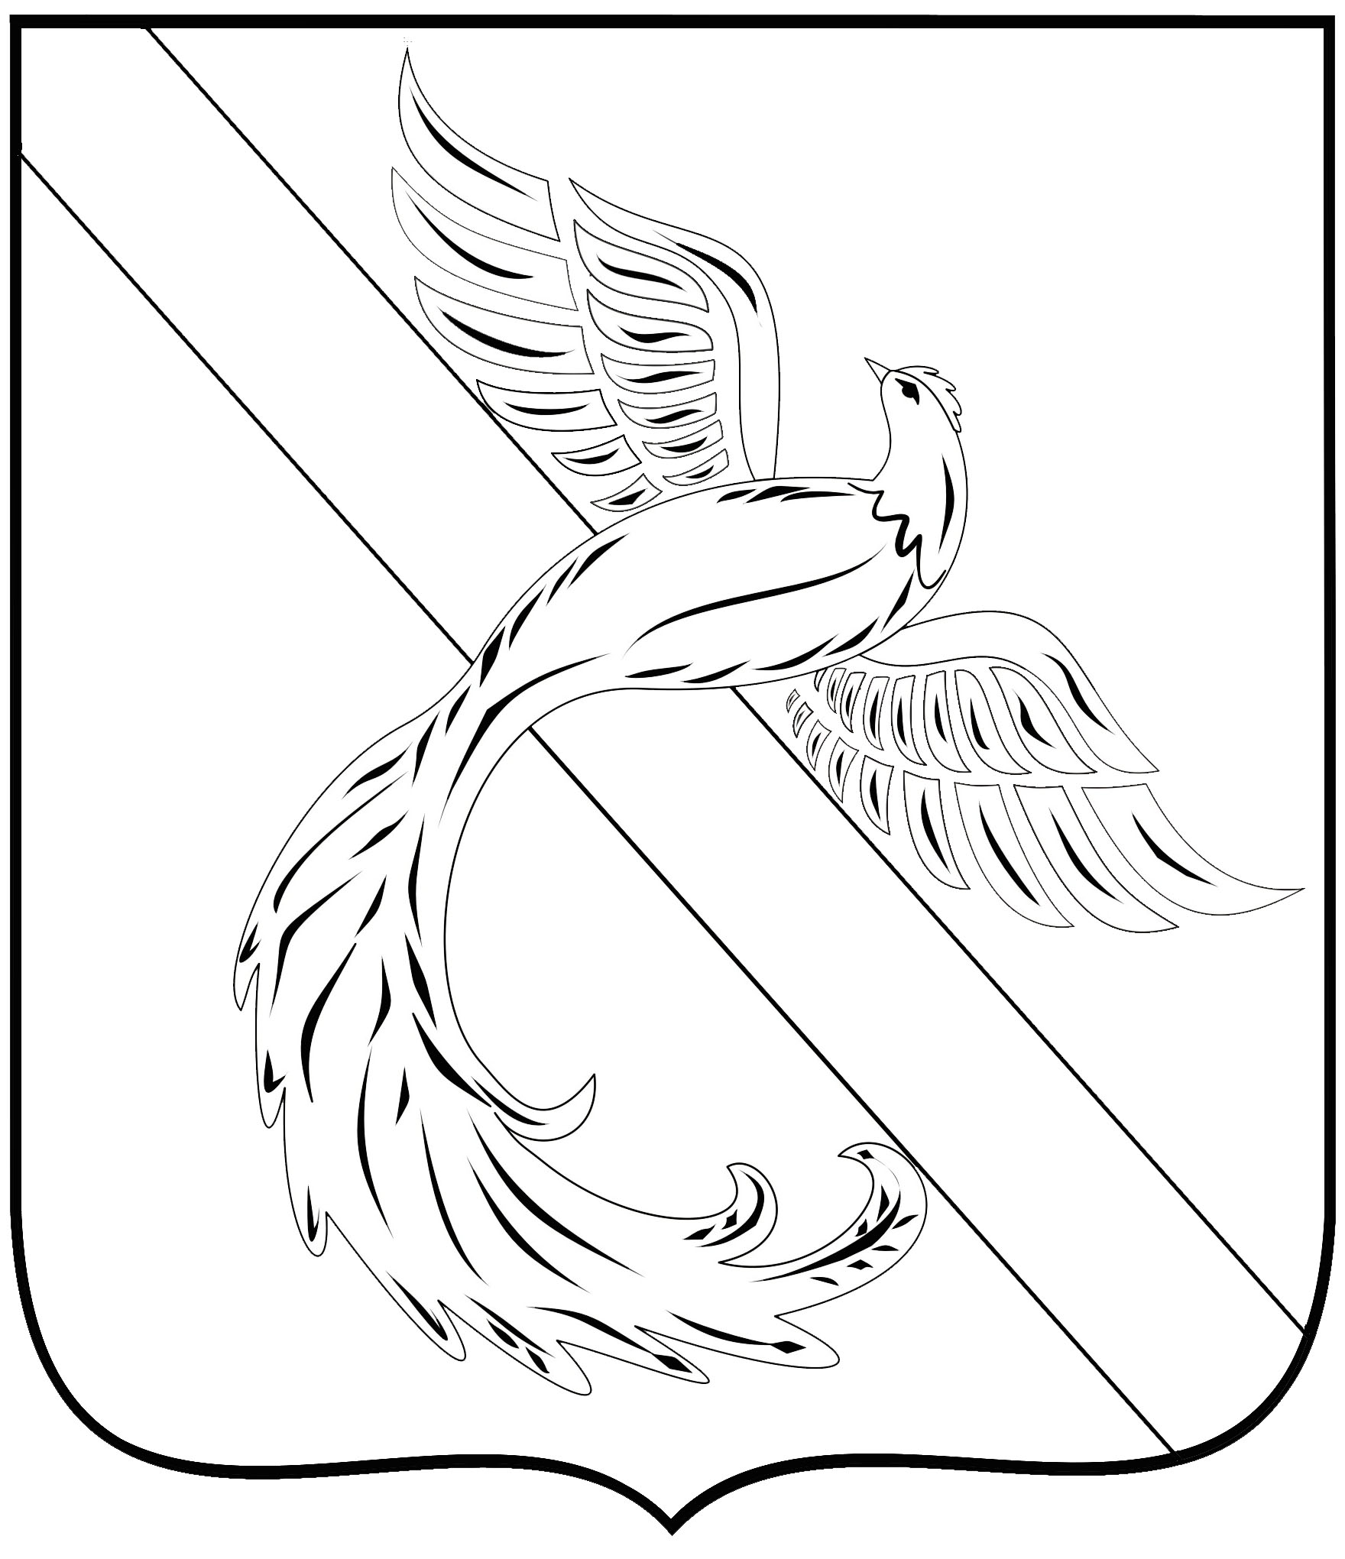

СОВЕТ ДЕПУТАТОВ
ТАТИЩЕВСКОГО МУНИЦИПАЛЬНОГО ОБРАЗОВАНИЯ
ТАТИЩЕВСКОГО РАЙОНА САРАТОВСКОЙ ОБЛАСТИ

РЕШЕНИЕ

22.04.2025 № 19/77-5

р.п.Татищево

О внесении изменений в Правила землепользования
и застройки Татищевского муниципального образования
Татищевского района Саратовской области

В соответствии с Градостроительным кодексом Российской Федерации, Федеральным законом от 06.10.2003 № 131–ФЗ «Об общих принципах организации местного самоуправления в Российской Федерации», на основании Устава Татищевского муниципального образования Татищевского района Саратовской области, Совет депутатов р е ш и л:
1. Внести в Правила землепользования и застройки Татищевского муниципального образования Татищевского района Саратовской области, утвержденных решением Совета депутатов Татищевского муниципального образования Татищевского района Саратовской области от 28.03.2017 № 40/177-3 (с изменениями от 20.12.2017 № 48/205-3, от 29.05.2018 № 51/215-3, от 28.05.2019 № 9/40-4, от 18.12.2019 № 16.59-4, от 03.11.2021 № 43/149-4, от 31.05.2023 № 64/214-4, от 29.05.2024 № 8/39-5, от 30.01.2025 № 16/66-5) изменения, изложив в новой редакции, согласно приложению.
2. Опубликовать настоящее решение в сети «Интернет» и в газете Татищевского муниципального района Саратовской области «Вестник Татищевского муниципального района Саратовской области».

Глава Татищевского
муниципального образования А.Н.Блохин

